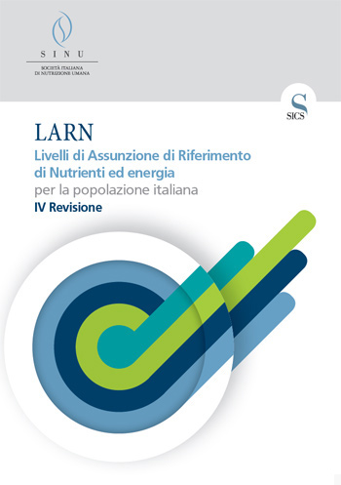
LARN 2014: un punto di riferimento per i nutrizionisti

Nel corso delle due giornate di confronto della Società italiana di nutrizione umana (SINU) dal titolo “Nutrizione: perimetri e orizzonti”, tenutesi a Roma il 20 e il 21 ottobre scorso, è stata presentata la IV revisione dei LARN (Livelli di Assunzione di Riferimento di Nutrienti ed energia) che si propone come uno strumento per la ricerca e la pianificazione nutrizionale. Una revisione che arriva diciotto anni dopo l’ultima del 1996 come guida per la definizione di pratiche sanitarie e commerciali, per l’etichettatura nutrizionale e per lo sviluppo di nuovi alimenti e integratori alimentari.
All’interno della IV revisione dei LARN sono presenti alcune novità, quali:
* il termine “RIFERIMENTO” (LARN = Livelli di Assunzione di Riferimento di Nutrienti ed energia) anziché “RACCOMANDATI” è importante perché raccomandare un unico valore non sempre risulta utile mentre lo è molto di più suggerire un "intervallo di riferimento", oppure, accanto all'assunzione raccomandata, indicare anche il livello massimo tollerabile come si è fatto per molti minerali e vitamine
* si da spazio al concetto di indice glicemico delle fonti alimentari di carboidrati per scegliere cibi a basso indice glicemico capaci di ridurre la velocità di comparsa del glucosio nel sangue dopo il pasto
* per quanto riguarda gli zuccheri, l’ammontare delle calorie totali è arrivato al 15%, rispetto al precedente 10-12%, anche se bisogna tenere sotto controllo uno zucchero in particolare, il fruttosio. Inoltre va ricordato che le fonti di zuccheri nella dieta comprendono, oltre ai dolci propriamente detti, anche frutta, verdura e latte.
* per quanto riguarda i grassi, è stato introdotto un intervallo di riferimento: dal 20% al 35% delle calorie giornaliere, e non più un singolo valore (25% delle calorie totali), con la raccomandazione, sempre valida, di controllare il tipo di grassi.
* per quanto riguarda alcune vitamine, i fabbisogni in molti casi sono aumentati o raddoppiati, a fronte del possibile ruolo favorevole di questi nutrienti nella prevenzione di diverse malattie croniche

I suggerimenti forniti attraverso questo servizio non affrontano problemi di carattere medico, hanno contenuto indicativo e non considerano eventuali situazioni particolari. I consigli e le risposte forniti non sostituiscono in alcun modo il parere del medico il quale va sempre consultato per ogni dubbio o necessità.

